МДОАУ "ЦРР - детский сад № 104

"Золотая рыбка" г. Орска

Консультация для педагогов
"Особенности формирования аспектов культуры безопасности, связанных с общением с незнакомыми людьми"
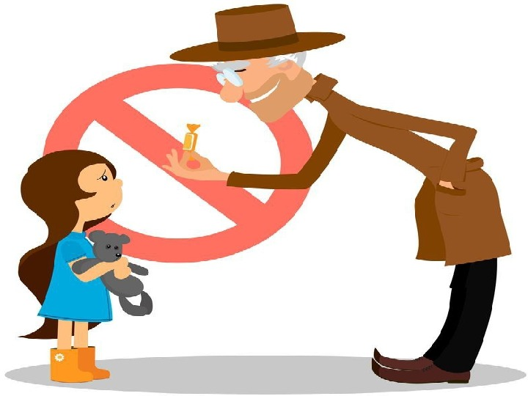

Воспитатель В КК:
Е.В. Арапова

г. Орск, 2022 год
ПРАВИЛО 1
Не поддавайся на уговоры незнакомого человека.
ЗАПОМНИ! • Если к тебе подходит незнакомец и просит о помощи или угощает тебя чем-то, нужно отойти от него подальше и, не стесняясь, громко крикнуть: — Я вас не знаю! Попросить помощи у взрослого! Помни! Ребёнок всегда может попросить помощи у взрослого. • Если незнакомец просит тебя показать нужную улицу или поднести сумку, проводить к магазину, не бойся и не стесняйся ответить ему: — НЕТ! Объясни, как найти улицу, но ни в коем случае не поддавайся на уговоры проводить. • Если тебе предлагают зайти в гости или подвести до дома, пусть даже это соседи, ответь: — Я с вами никуда не поеду! • Если за тобой в школу или детский сад пришёл посторонний, а родители не предупреждали об этом заранее, скажи: — Я вас не знаю! Мне родители ничего не говорили о вас! • Что делать, если незнакомый человек предлагает проводить тебя до дома? Ответить: — Я никуда с вами не пойду! А если незнакомец не отходит от тебя, то в этом случае нужно быстро бежать от него и кричать, так чтобы все вокруг слышали: — Я его не знаю! Это не мой папа! Обязательно расскажи об этом незнакомце прохожим людям, которых ты видишь на улице. Забеги в магазин и расскажи о нём продавцу, попроси позвонить родителям. • На все уговоры пойти куда-то, чтобы посмотреть что-то или поиграть, надо ответить: "Нет!". Даже если очень интересно. А придя домой, надо обязательно рассказать взрослым об этом человеке. Но как быть, если взрослый очень настойчив? Если он говорит тебе: "Я думал, что ты уже большой, а тебе, оказывается, мама не разрешает". Это очень опасно! От такого человека надо бежать сломя голову.

ПРАВИЛО 2
Будь очень внимательным на улице.
Наверняка ты любишь в свободное время играть с друзьями на улице. Помни, что на улице есть опасные и безопасные места. Безопасные места — двор, детская площадка, освещённая территория рядом с домом, аптекой, магазином. Опасные места: стройки, подвалы, тёмные дворы, неосвещённая территория, зоны поросшие кустарниками. Чтобы быть в безопасности, следует гулять только в своём дворе. Никуда не уходить, если не предупредил родителей.
ЭТО ВАЖНО! • На улице даже днём тебя может подстерегать множество опасностей. Вот что надо делать, если к тебе пристаёт незнакомец: • Не жди, когда тебя схватят. • Если можешь, брось что-нибудь в лицо нападающему (например, портфель, мешок с обувью или просто горсть мелочи), чтобы на некоторое время привести его в замешательство и отвлечь. • Убегай в сторону, где много людей. • Если тебе зажимают рот, укуси за руку. Как только он ослабит хватку — убегай. • Если приходится идти вечером в одиночку, шагай быстро и уверенно и не показывай страха; можно подойти к женщине, которая вызывает доверие, или к пожилой паре, и идти рядом с ними. • Не ходи в отдалённые и безлюдные места. Иди по улице в тёмное время в группе, вышедшей из транспорта. • Переходи по подземному переходу в группе. Увидев впереди группу шумно или агрессивно ведущих себя людей или пьяного, лучше перейти на другую сторону улицы или измени маршрут. • Всегда возвращайся домой из школы только по проверенной и знакомой тебе дороге! Не сокращай и не меняй свой маршрут, даже если тебя уговаривают приятели или незнакомец. Если над тобой смеются за то, что ты не хочешь идти по другой дороге, не слушай никого! Иди только по тому маршруту, о котором знаешь ты и родители. • Всегда предупреждай родственников о том, куда идёшь, и проси их встретить тебя в вечернее время.
ПРАВИЛО 3
Не подходи к чужим машинам и не поддавайся на уговоры незнакомца сесть в машину.
ВАЖНО! • Надо чётко знать, что садиться в чужую машину нельзя, даже если за рулём или в салоне сидит женщина. • Не голосуй на дороге и не отвечай на предложение подвезти или на просьбу показать, как проехать туда-то. Ни в коем случае не садись в машину, чтобы показать дорогу. • Если рядом с тобой тормозит машина, как можно дальше отойди от неё и ни в коем случае не садись в неё • Идя вдоль дороги, выбирай маршрут так, чтобы идти навстречу транспорту. • Если ты идёшь по тротуару, не подходи близко к его краю. Иди на безопасном расстоянии, на расстоянии не менее трёх больших шагов от края тротуара. • Не садись в чужую машину! Даже если это твои знакомые или соседи, а родители об этом не знают. • Никогда не соглашайся сесть в машину с незнакомцем! Даже если он говорит, что его прислали за тобой родители. Убегай от машины по тротуару в противоположную сторону движения машины. • Если тебя хотят затащить в машину, сопротивляйся всеми возможными способами! Кусайся, щипай, громко кричи: "Помогите! Это не мой папа!". • Если рядом есть витрина или окно — брось в него тяжёлым предметом. Все эти действия привлекут внимание людей.
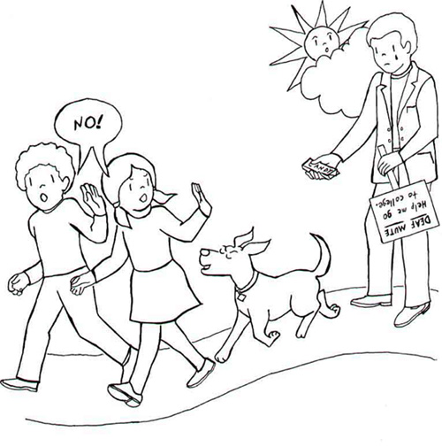
ПРАВИЛО 4
Будь внимателен в подъезде.
ЭТО ВАЖНО! • Не входи в подъезд в опасное (тёмное) время суток один. Проси родителей встретить тебя. • Если ты подошёл к дому один, посмотри, не идёт ли кто-то за тобой. • Если родители дома, позвони в домофон и попроси родителей встретить тебя. • Если родителей дома нет, не заходи в подъезд с незнакомым человеком. Погуляй немного на улице. Если незнакомый человек не уходит, расскажи о нём любому взрослому, которого ты встретишь на улице. • Если ты зашёл в подъезд и увидел в нём незнакомца, сразу выйди на улицу. Подожди, пока в подъезд не зайдёт кто-то из соседей, которых знаешь ты и другие твои соседи. • Если кто-то схватил тебя в подъезде, громко кричи: "Помогите! Пожар!" Старайся вырваться и убежать. Дерись, кусайся. Стучи во все двери! • Не выходи на лестницу в позднее время.

ПРАВИЛО 5
Не входи в лифт с незнакомыми и малознакомыми людьми.
ЗАПОМНИ! •Перед тем, как зайти в лифт, проверь, нет ли на площадке посторонних людей. • Не входи в лифт с незнакомыми людьми. • Если в вызванном лифте уже находится незнакомый человек, не входи в кабину. • Если незнакомец всё-таки зашёл в лифт, не стой к нему спиной и наблюдай за его действиями. • Постоянно нажимай кнопку ближайшего этажа. Если двери лифта открылись, выскочи на площадку, позови жильцов. • Если незнакомец зажимает тебе рот рукой, старайся отбиваться, кусайся, кричи: "Помогите!" Нажимай на кнопки лифта. • Если получилось вырваться — беги! • Оказавшись в безопасности, немедленно позвони в полицию, сообщи, что произошло, точный адрес, а также приметы и направление, куда ушёл нападавший.

ПРАВИЛО 6
Когда ты дома один, будь осторожен, никому не открывай дверь.
ЭТО ВАЖНО! • Если ты один дома, и кто-то позвонил в дверь, спроси: "Кто там?", посмотри в глазок. Открывай дверь только родственникам и хорошо знакомым тебе людям. • Если в квартиру позвонил незнакомец и представился электриком, сантехником, не открывай ему дверь, скажи, чтобы он приходил в другое время. • Всегда помни, что по серьёзному делу взрослые будут разговаривать только с родителями. Если с почты принесли телеграмму или счёт, то за них нужно расписаться, значит, это могут сделать только взрослые. Даже если дома вдруг внезапно погас свет или прорвало трубу, позвони родителям и узнай, как поступить. В крайнем случае, можно спросить у соседей, которых давно знаешь. • Не говори незнакомым людям, что ты один дома. Скажи, что родители заняты и не могут сейчас подойти. • Прежде чем выйти из квартиры посмотри в глазок и убедись, что на лестничной площадке никого нет. Если есть незнакомые люди, подожди пока они уйдут. • Перед тем, как зайти в квартиру, посмотри по сторонам и убедись, что поблизости никого нет.
ПРАВИЛО 7
Помни! У тебя есть права, которые защищаются законом.
ВАЖНО! Если тебя обижают сверстники, кто-то из родителей, родственников, заставляют или запугивают никому об этом не рассказывать, помни, ты не одинок! Тебя могут защитить. Ты можешь обратиться за помощью к маме, другим родственникам, социальному педагогу, учителям, друзьям, к хорошо знакомым соседям. Также можешь позвонить по "телефону доверия" и в полицию. Тебя обязательно выслушают и помогут. Если по каким-то причинам боишься звонить, можешь обратиться в ближайшее отделение полиции и попросить помощи. Никто не имеет права издеваться над тобой! Если ты не один попал в такую сложную ситуацию, расскажи об этом тому, кому доверяешь. Так ты можешь также помочь ещё одному человеку. А может даже спасти чью-то жизнь!
